 |  |  |  |  |  |  |  |  |  |  | 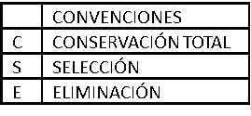
ENTIDAD PRODUCTORA _________________________________________________________
OFICINA PRODUCTORA __________________________________________________________
CÓDIGO | SERIES, SUBSERIES Y TIPOS DOCUMENTALES | SOPORTE o FORMATO |  | RETENCIÓN |  | DISPOSICIÓN FINAL |  |  | REPRODUCCIÓN TÉCNICA DEL PAPEL | SERIE DDHH/DIH | PROCEDIMIENTO
CÓDIGO | SERIES, SUBSERIES Y TIPOS DOCUMENTALES | Papel | Electrónico (Extensión) | Archivo de Gestión | Archivo Central | CT | S | E | REPRODUCCIÓN TÉCNICA DEL PAPEL | SERIE DDHH/DIH

Jefe de la dependencia | Responsable del área de gestión documental de la entidad | Secretario General o funcionario administrativo de igual o superior jerarquía
Nombre: | Nombre: | Nombre:
Cargo: | Cargo: | Cargo:
Firma: | Firma: | Firma:

